**平舆县万冢镇：**

**人大主席召开贫困户政策培训会**

为深入开展脱贫攻坚政策宣传工作，进一步提高贫困户对脱贫攻坚最新政策的知晓度，近几日，平舆县万冢镇人大主席郭浩到各村指导脱贫攻坚责任组成员组织贫困户召开脱贫攻坚政策培训会。

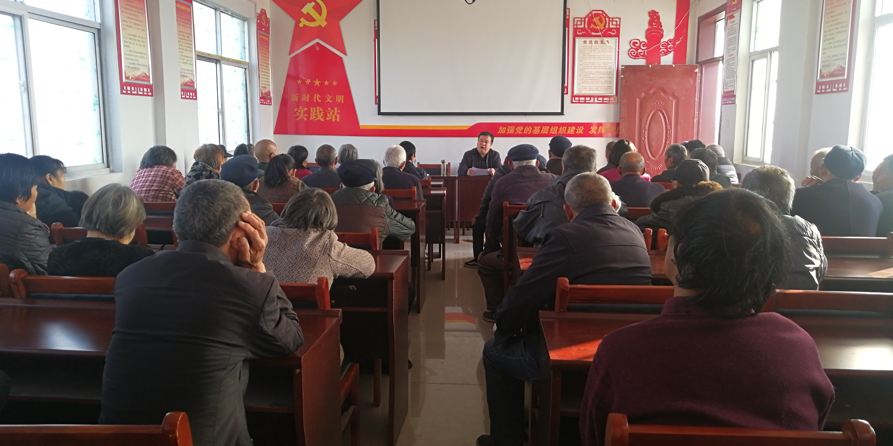

本阶段培训紧扣上级近期脱贫攻坚会议精神等相关内容。针对精准扶贫政策、“两类户”识别、社会保障、教育保障、产业发展等贫困户需知晓的政策再次进行宣讲，人大主席郭浩深入各村培训，面对面与群众交流，对贫困户应该享受的政策进行了详细的解读，同时对低保标准、五保标准等最新政策进行详细讲解，最后向贫困户宣传脱贫攻坚“脱贫不脱政策”，打消未脱贫户的后顾之忧。随后又以座谈的方式对贫困户提出的问题现场解答，与贫困户现场交流互动。

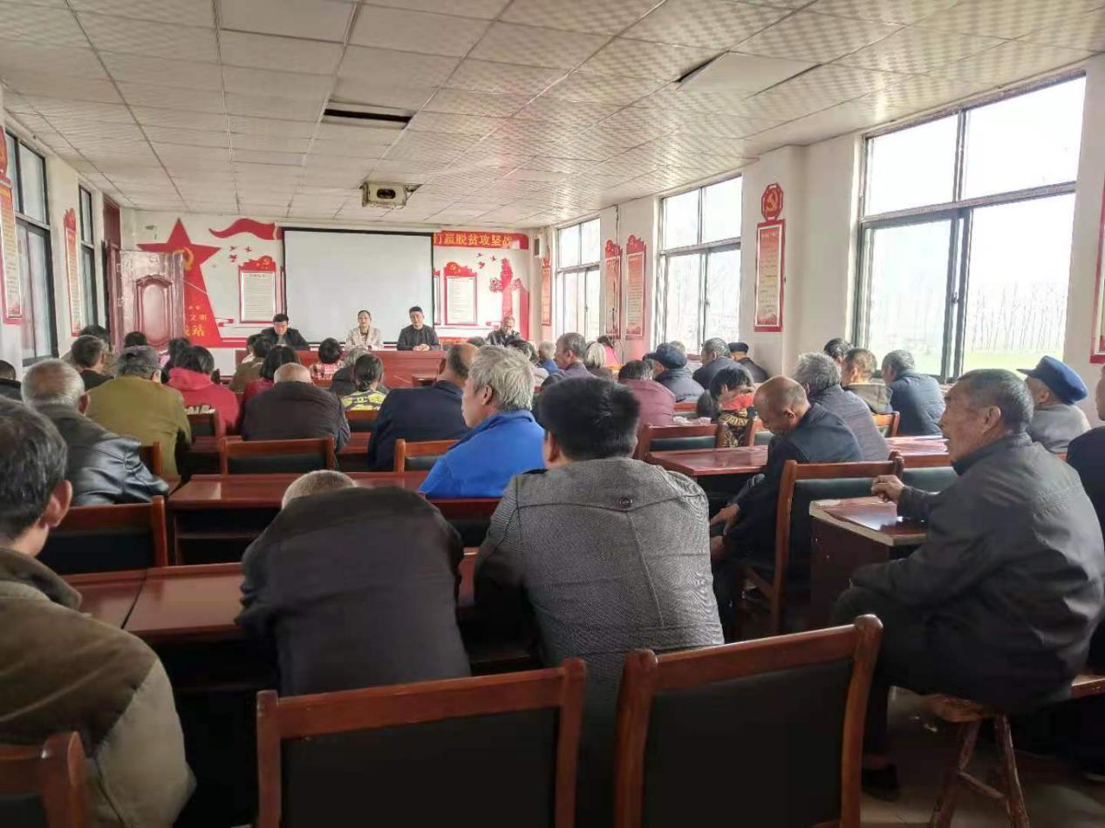

通过此次政策宣讲，极大地提升了贫困户对扶贫政策的知晓率,加深了贫困户对扶贫程序的认识,使得脱贫攻坚政策进一步深入人心,为打赢脱贫攻坚战奠定了坚实的基础。